SINTESI FOCUS OTTOBRE 2014
CASSA INTEGRAZIONE GUADAGNI
Nel mese di ottobre 2014 il numero di ore di cassa integrazione complessivamente autorizzate è stato pari a 118,2 milioni, in aumento del 19,3% rispetto allo stesso mese del 2013 (99,1 milioni).
I dati destagionalizzati evidenziano nel mese di ottobre 2014 rispetto al mese precedente una variazione congiunturale pari al 22,4% per il totale degli interventi di cassa integrazione.

INTERVENTI ORDINARI (CIGO) - Le ore di cassa integrazione ordinaria autorizzate ad ottobre 2014 sono state 20,0 milioni. Un anno prima, nel mese di ottobre 2013, erano state 33,7 milioni: di conseguenza, la diminuzione tendenziale è pari a -40,7%. In particolare, la variazione tendenziale è stata pari a -45,1% nel settore Industria e -21,0% nel settore Edilizia.  Le variazioni congiunturali calcolate sui dati destagionalizzati registrano nel mese di ottobre 2014 rispetto al mese precedente un lieve incremento pari al +1,2%. | INTERVENTI STRAORDINARI (CIGS) - Il numero di ore di cassa integrazione straordinaria autorizzate ad ottobre 2014 è stato pari a 65,4 milioni, registrando un incremento pari al 27,1% rispetto allo stesso mese dell'anno precedente, che registrava 51,5 milioni di ore autorizzate.  Nel mese di ottobre 2014 rispetto al mese precedente si registra una variazione congiunturale, calcolata sui dati destagionalizzati, pari al 22,2%. | INTERVENTI IN DEROGA (CIGD) - Gli interventi in deroga, che risentono dei fermi amministrativi per carenza di stanziamenti, sono stati pari a 32,8 milioni di ore autorizzate ad ottobre 2014 registrando un incremento del 136,4% se raffrontati con ottobre 2013, mese nel quale erano state autorizzate 13,9 milioni di ore.  La destagionalizzazione dei dati mostra una variazione congiunturale pari al 40,1% nel mese di ottobre 2014 rispetto al mese precedente.

DISOCCUPAZIONE, ASPI, MINIASPI E MOBILITÀ

Nel mese di settembre 2014 sono state presentate 131.562 domande di ASpI e 79.637 domande di mini ASpI. Nello stesso mese sono state inoltrate 435 domande di disoccupazione e 11.426 domande di mobilità, per un totale di 223.060 domande, il -2.3% rispetto al mese di settembre 2013 (228.273 domande).

Si ricorda che dal 1 gennaio 2013 sono entrate in vigore le nuove prestazioni per la disoccupazione involontaria, ASpI e miniASpI. Pertanto, le domande pervenute che si riferiscono ai licenziamenti avvenuti entro il 31 dicembre 2012 continuano ad essere classificate nell’ambito della disoccupazione ordinaria, mentre per i licenziamenti avvenuti dal 1 gennaio 2013 le domande pervenute sono classificate nell’ambito ASpI e mini ASpI.
CASSA INTEGRAZIONE GUADAGNI PER TIPOLOGIA DI INTERVENTO
TAVOLA 1. SERIE STORICA MENSILE DELLE ORE AUTORIZZATE PER TIPOLOGIA DI INTERVENTO E VARIAZIONI % - PERIODO DA OTTOBRE 2013 AD OTTOBRE 2014

Figura 1. VARIAZIONI CONGIUNTURALI PER TIPOLOGIA DI INTERVENTO
Periodo DA OTTOBRE 2013 AD OTTOBRE 2014
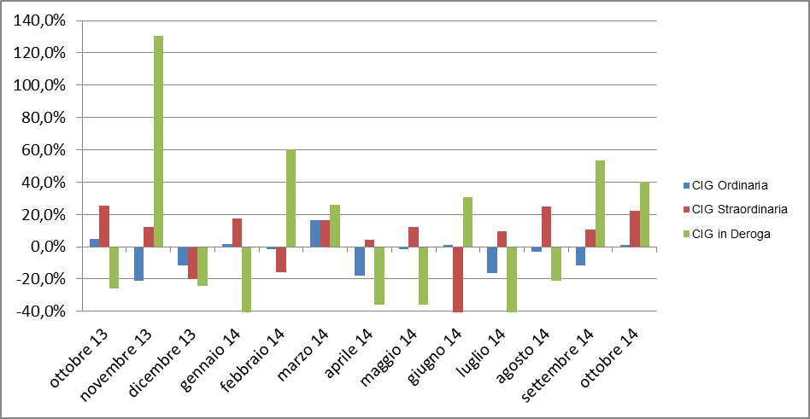

Figura 2. NUMERO DI ORE AUTORIZZATE PER TIPOLOGIA DI INTERVENTO
OTTOBRE 2013 VS OTTOBRE 2014
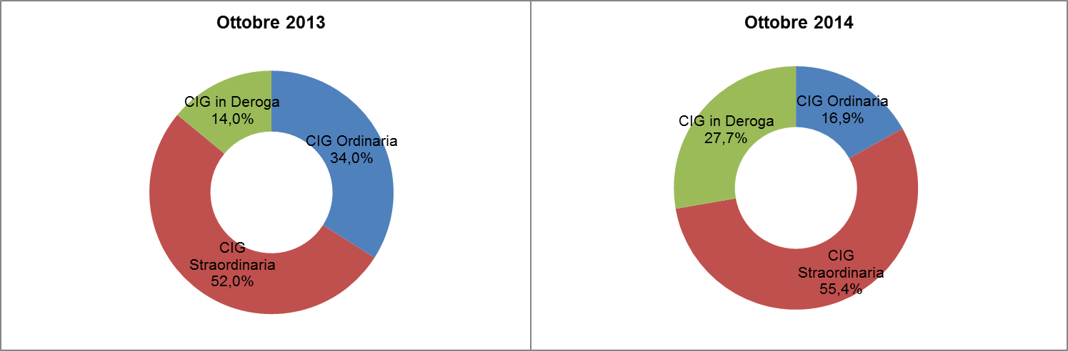

CASSA INTEGRAZIONE GUADAGNI PER RAMO DI ATTIVITÀ
tavola 2. numero DI ore AUTORIZZATE per tipologia d’intervento e RAMO DI attivita’ - OTTOBRE 2013 VS OTTOBRE 2014

FIGURA 3. NUMERO DI ORE AUTORIZZATE PER RAMO DI ATTIVITA’ -
OTTOBRE 2014
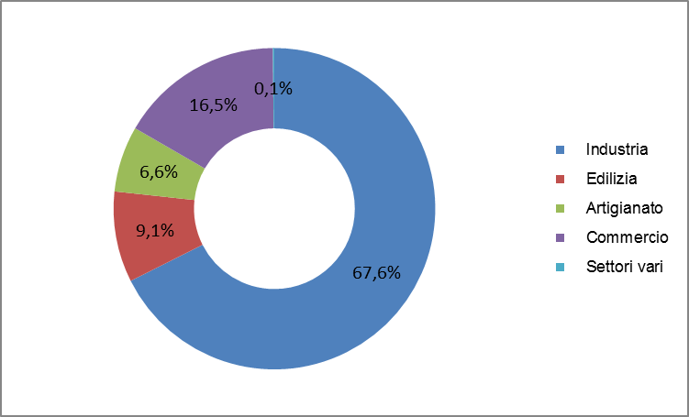

CASSA INTEGRAZIONE GUADAGNI PER REGIONE E AREA GEOGRAFICA
Tavola 3. SERIE STORICA mensile DELLE ORE AUTORIZZATE PER AREA GEOGRAFICA e variazioni % - PERIODO DA OTTOBRE 2013 AD OTTOBRE 2014

CASSA INTEGRAZIONE GUADAGNI PER AREA GEOGRAFICA

FIGURA 4. NUMERO DI ORE AUTORIZZATE PER AREA GEOGRAFICA – OTTOBRE 2013 VS OTTOBRE 2014

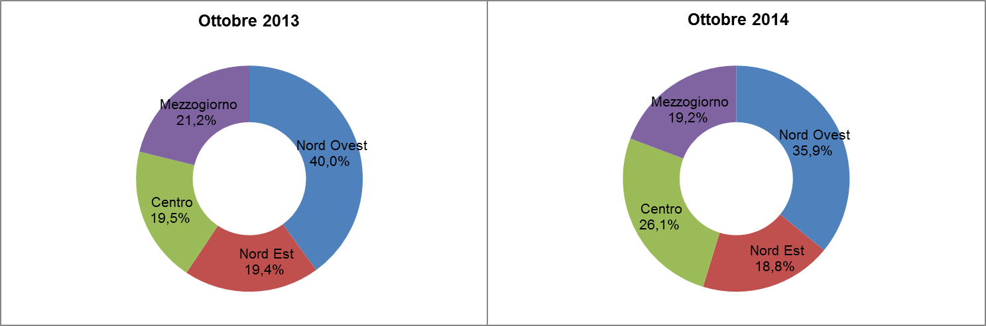

DISOCCUPAZIONE, ASPI, MINIASPI E MOBILITÀ
TAVOLA 4. SERIE STORICA MENSILE DELLE DOMANDE PRESENTATE DI DISOCCUPAZIONE, ASPI, MINI ASPI, DISOCCUPAZIONE AI LAVORATORI SOSPESI E MOBILITA’ –
PERIODO DA SETTEMBRE 2013 A SETTEMBRE 2014

